114年9月17日餐點照片
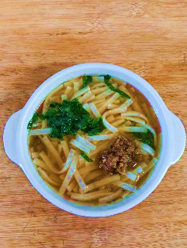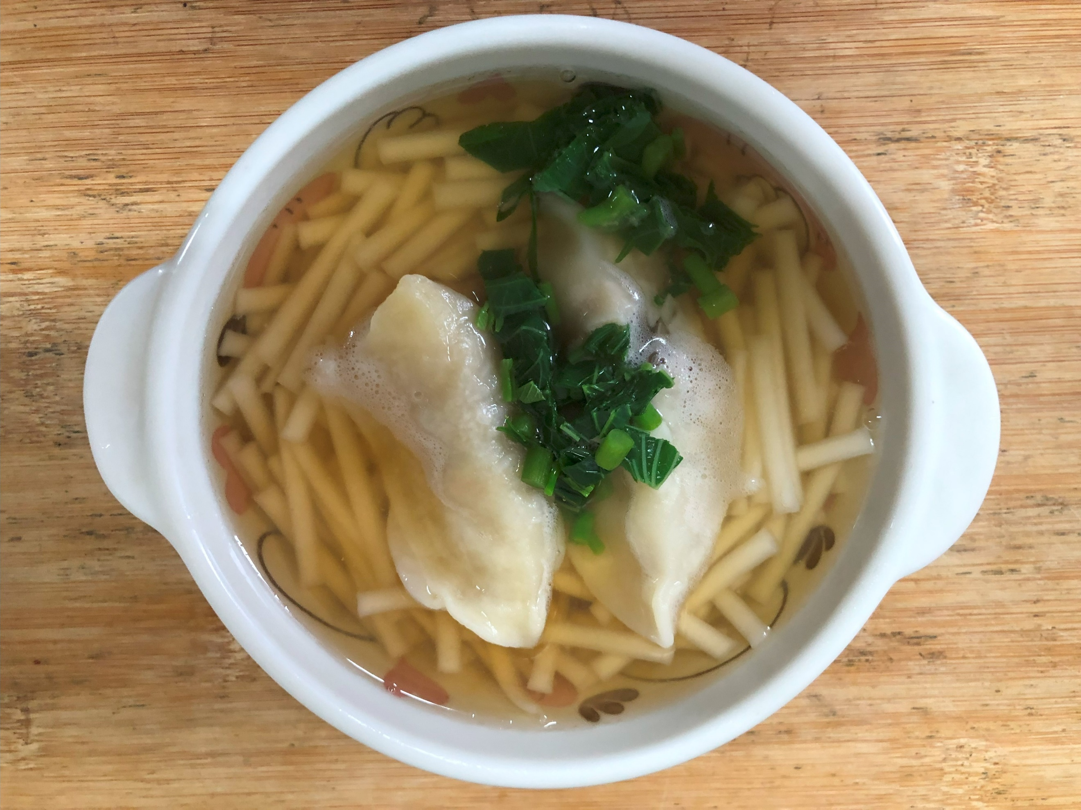
早餐(高鈣鮮菇拉麵) 下午點心(蔬菜水餃湯麵)
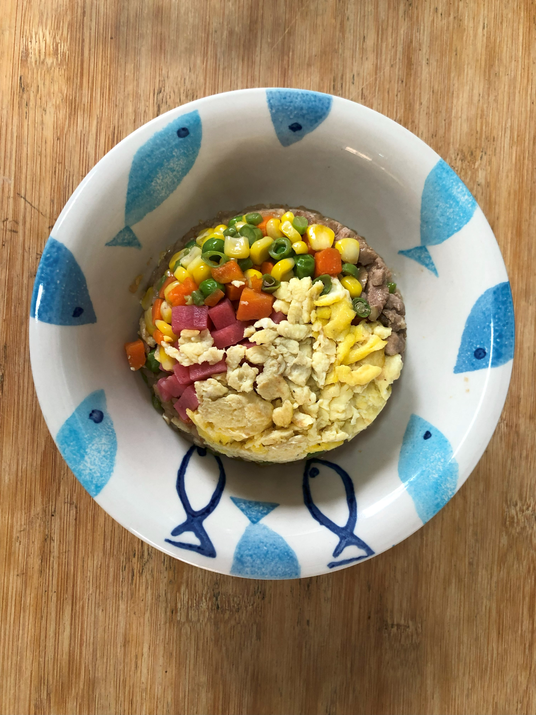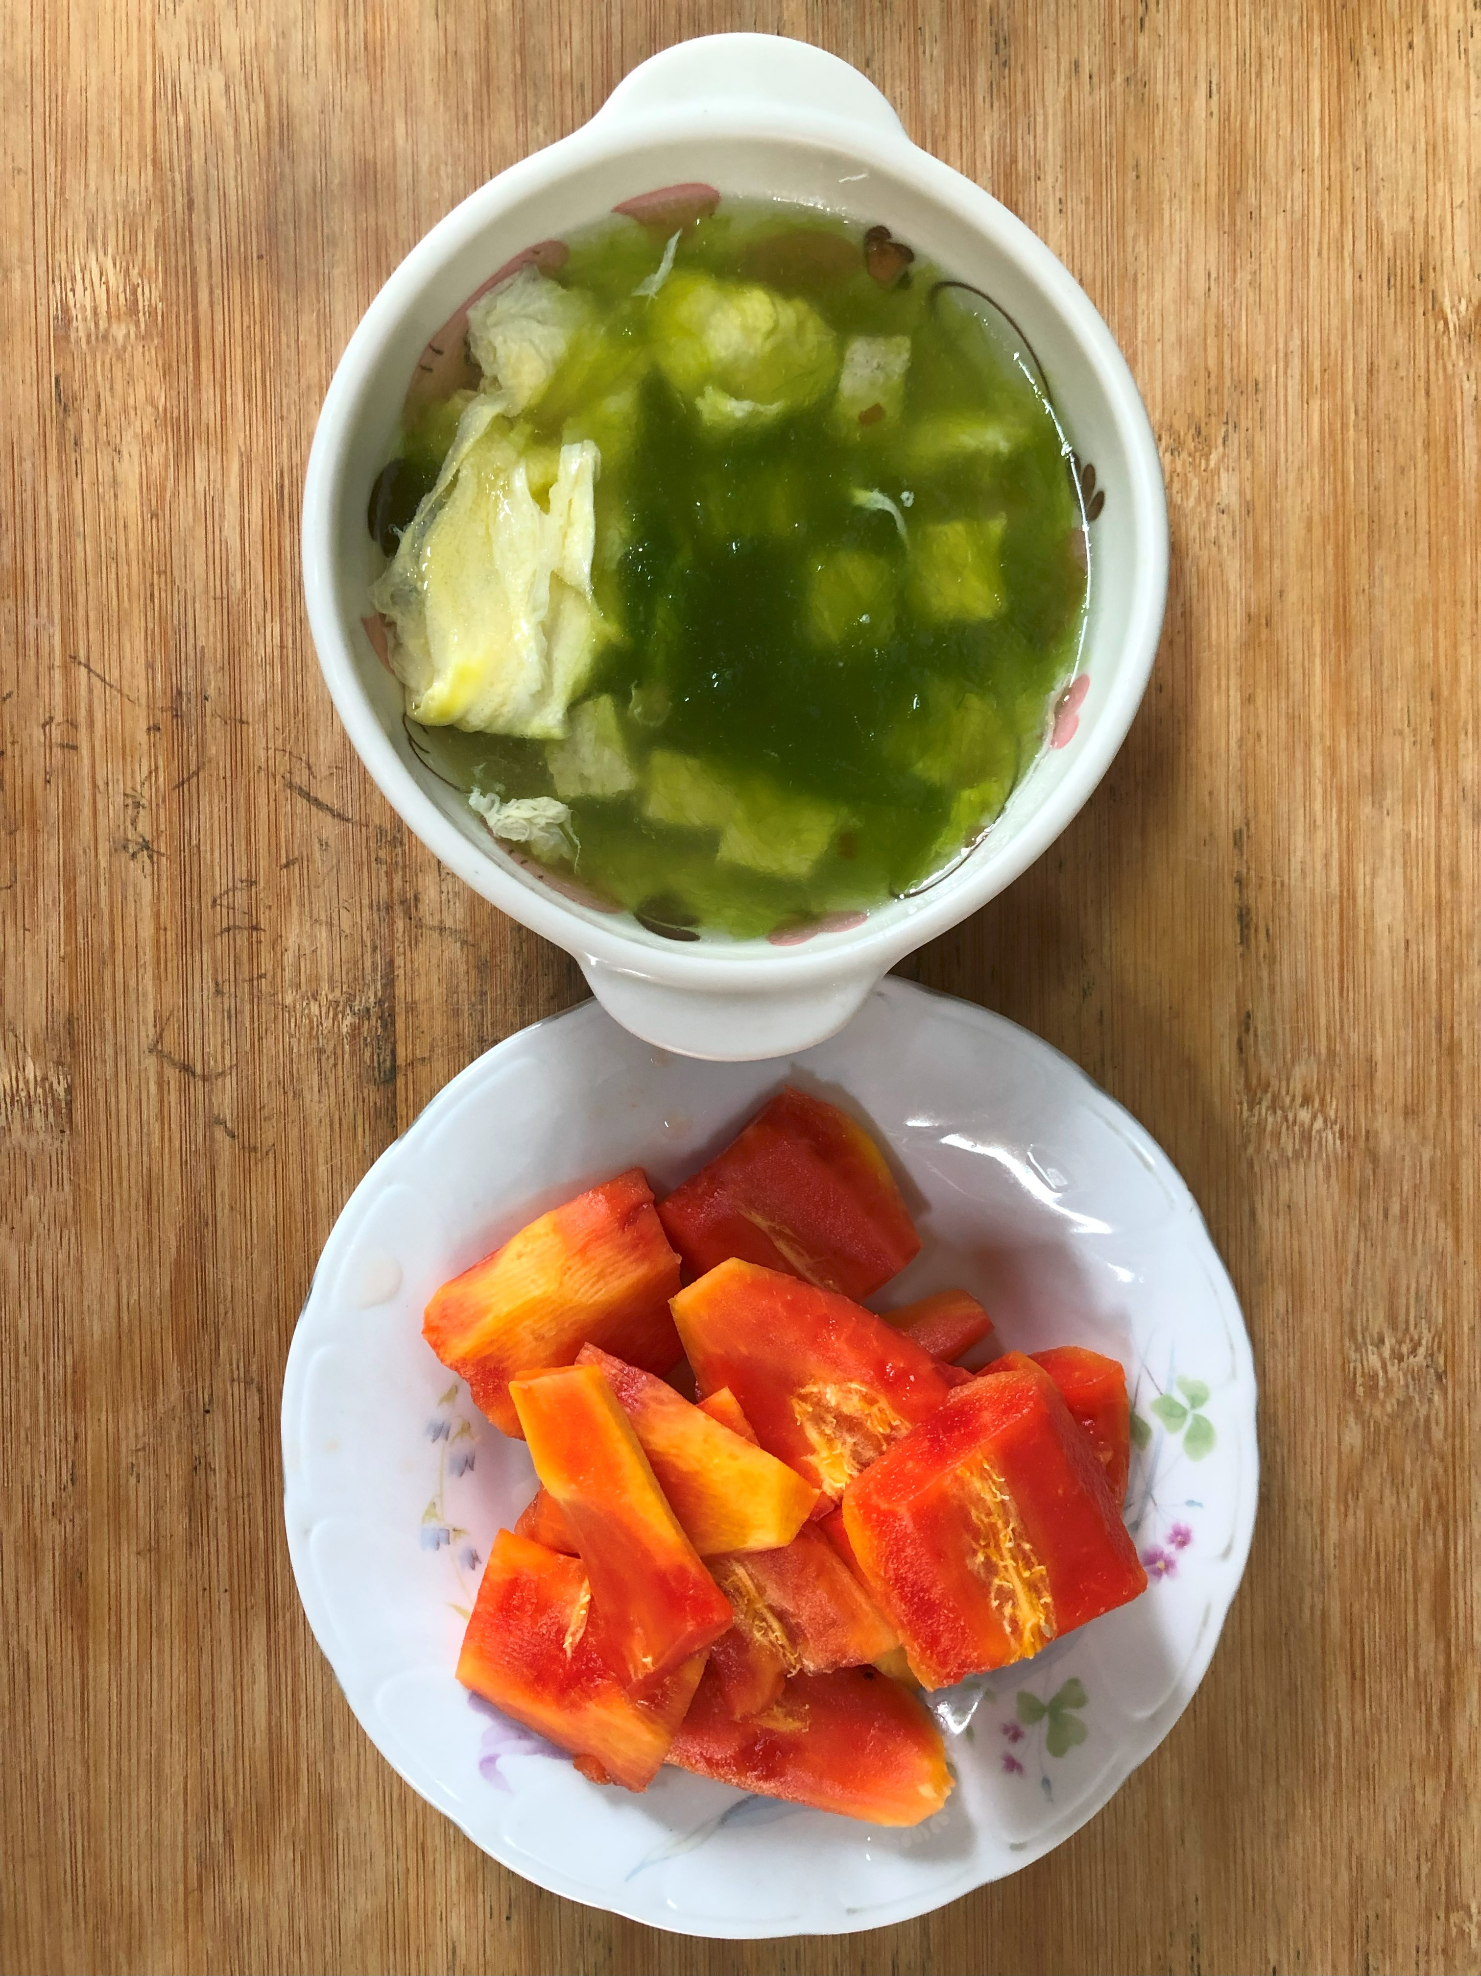
午餐(黃金肉絲蛋炒飯、紫菜蛋花豆腐湯、木瓜)

